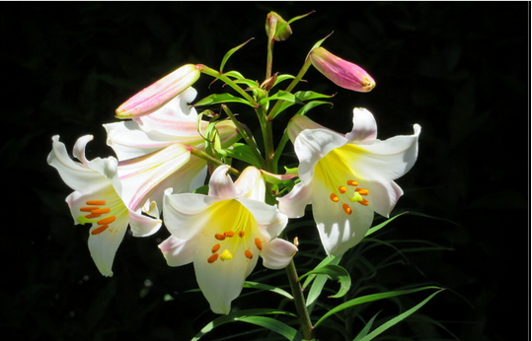

Le lys et Pâques.

Telle la colombe blanche symbolise la paix,

L'immaculé lys blanc représente la pureté,

La résurrection du Christ et du printemps enchanté

Qui viennent donner à nos vies un élan de vitalité.

Les lys blancs ont un teint vif de phosphorescente clarté

Rayonnante dans le vert sombre végétalisé,

Même dans la nuit où il capte la moindre luminosité.

Un soupçon de jaunissement au fond de sa corolle pelotonnée

Au centre d'un calice, par les fabuleux pétales, protégé,

D'où sortent les précieuses étamines rousses et le pistil vert léger

Au bout de longues tiges afin de jouir du soleil printanier,

Exhaler son parfum suave d'une délicate subtilité.

Le papillon virginal aux grandes ailes va le polliniser.

Les deux se parent du même charme, la divine beauté

Les caractérisent, au printemps, ils nous offrent leur félicité.

Lorsque la brume matinale ou la pluie y a déposé

Des diamants somptueux en gouttelettes cristallisées,

La magie est à son comble, les pétales sont agrémentés

De divines perles étincelantes comme des bijoux sublimés.

Dans le ciel azuré, il irradie, tel l'astre sacré de sa clarté.

C'était un petit clin d'œil à Pâques et sa sérénité

Où, tel le Christ, tout ressuscite avec le printemps désiré,

L'éveil de la nature dans son ensemble devient réalité,

La métamorphose s'accomplit, tout est beau, tout est gai.

